

Fundamentos técnicos del patronaje para bolsos tipo Messenger

**Breve descripción:**

El componente formativo Fundamentos técnicos del patronaje para bolsos tipo Messenger aborda la morfología del bolso, funciones de sus partes y principios de patronaje para precisión, funcionalidad y estandarización. Incluye análisis de materiales, su impacto en moldes y producto final, así como la interpretación de especificaciones técnicas. Su enfoque práctico virtual fortalece competencias en el sector marroquinero.

**Septiembre 2025**

Tabla de contenido

Introducción 3

1. Componentes del bolso tipo Messenger 4

2. Materiales e insumos para marroquinería 8

2.1. Cueros 8

2.2. Materiales sintéticos 13

2.3. Textiles 14

2.4. Agujas 15

2.5. Hilos 17

3. Fases del proceso productivo de marroquinería 20

4. Tipos de construcción del bolso Messenger 23

5. Tipos de acabados en la confección de bolsos 26

6. Fichas técnicas de diseño en marroquinería 28

Síntesis 32

Material complementario 33

Glosario 34

Referencias bibliográficas 36

Créditos 37

Introducción

El patronaje técnico es una fase fundamental en el desarrollo de productos de marroquinería, pues constituye la base estructural que garantiza la forma, el ensamble y la funcionalidad de cada artículo. Este componente formativo está orientado a proporcionar al aprendiz los conocimientos esenciales para la elaboración de patrones aplicados al bolso tipo Messenger, uno de los modelos más demandados en el mercado por su diseño versátil y funcional.

Para la gestión de proyectos, la elaboración de una propuesta completa es un elemento esencial que transforma una idea inicial en un plan estructurado y viable. Este proceso permite definir objetivos, establecer estrategias y garantizar que los recursos y esfuerzos estén alineados hacia el logro de metas específicas. Una propuesta bien diseñada actúa como un mapa detallado que guía al equipo de trabajo desde la concepción hasta la implementación y evaluación del proyecto.

Este componente brindará las herramientas necesarias para comprender la relación entre diseño, técnica y funcionalidad, estableciendo los fundamentos para la creación de prototipos y evidencias prácticas que reflejen calidad, precisión y cumplimiento con los estándares del sector marroquinero.

# Componentes del bolso tipo Messenger

El bolso tipo Messenger es un accesorio funcional, cómodo y adaptable a contextos urbanos y profesionales. Su diseño se caracteriza por una forma rectangular o trapezoidal, una solapa frontal amplia y una correa larga para llevarlo cruzado o al hombro. Esta configuración facilita el transporte de objetos personales y documentos.

Conocer cada uno de los componentes del bolso tipo Messenger resulta clave para su diseño, patronaje y ensamblaje. Elementos como el cuerpo principal, la tapa, los fuelles, la base, los bolsillos, el forro y el sistema de cierre cumplen funciones específicas que influyen en la estética, la ergonomía y la funcionalidad. Este conocimiento permite elaborar patrones precisos y tomar decisiones acertadas sobre materiales, procesos y acabados.

A continuación, se presentan los principales componentes externos y estructurales del bolso tipo Messenger. Cada elemento desempeña un papel específico en la definición de la forma, la capacidad y la funcionalidad del accesorio, contribuyendo tanto a su resistencia como a su estética final.

1. Partes del bolso

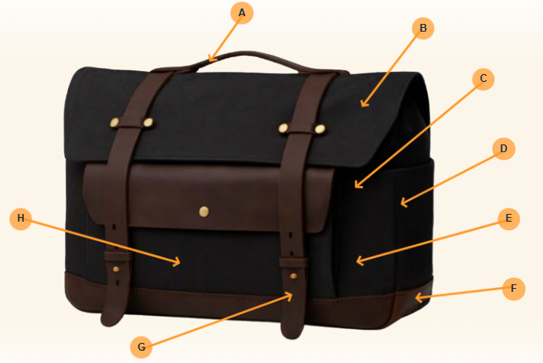

1. **Manija**. Asa corta en la parte superior. Permite llevar el bolso en la mano.
2. **Tapa o solapa**. Cubierta frontal que cierra con broches o velcro. Protege el contenido y define la identidad estética.
3. **Contra tapa**. Pieza interior de la tapa, a veces con bolsillos. Refuerza, mejora la presentación y añade funciones.
4. **Cuerpo (frontal y espaldar)**. Partes frontal y posterior, generalmente rectangulares o cuadradas. Contienen el volumen principal y definen la forma externa.
5. **Fuelle, falso o costado**. Tiras verticales que unen los costados. Aportan profundidad y aumentan la capacidad de carga.
6. **Base o fondo**. Pieza inferior que conecta frontal y posterior. Proporciona estabilidad y soporte al contenido.
7. **Correas de los bolsillos**. Tiras pequeñas con broche, velcro o hebilla que aseguran bolsillos. Aportan seguridad y diseño.
8. **Bolsillos (externos o internos)**. Compartimentos adicionales para organizar objetos pequeños.

A continuación, se describen los componentes internos y de cierre del bolso tipo Messenger. Estos elementos están orientados a proteger el contenido, optimizar la organización interna y garantizar un acceso seguro y práctico, aportando funcionalidad y un acabado estético al diseño final.

1. Parte interna del bolso

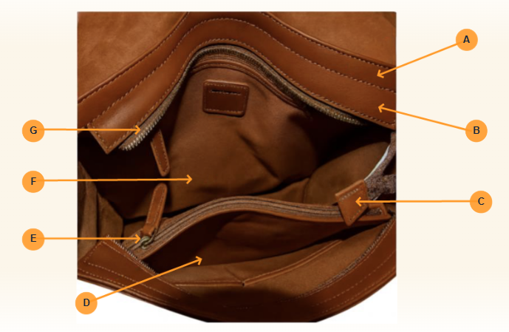

1. **Boca**. Parte superior del cuerpo, donde está la abertura principal. Permite acceso al interior y se une a la cremallera y forro.
2. **Laterales de cremallera**. Franjas que unen cremallera con boca y/o forro. Permiten ajustar capacidad y volumen.
3. **Terminal de cremallera**. Acabado de los extremos de la cremallera, evita que el slider se salga y mejora estética.
4. **Organizadores internos**. Bolsillos o divisiones internas para clasificar objetos.
5. **Slider**. Pieza metálica o plástica que desliza sobre los dientes de la cremallera para abrir o cerrar.
6. **Forro interno**. Revestimiento interior de tela liviana o sintética. Protege, mejora apariencia y durabilidad.
7. **Cierres**. Mecanismos como cremalleras que aseguran y permiten acceso al contenido.

A continuación, se presentan los componentes de sujeción y refuerzo del bolso tipo Messenger. Estos elementos aseguran la comodidad en el transporte, incrementan la resistencia estructural y añaden detalles estéticos o funcionales que completan la presentación y durabilidad del accesorio.

1. Parte lateral del bolso

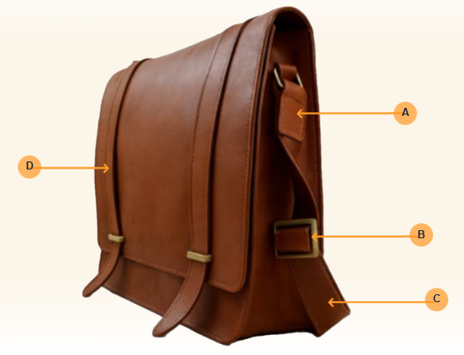

1. **Chapetas**. Refuerzos en puntos de tensión o elementos decorativos. Mejoran resistencia y acabado.
2. **Herrajes**. Elementos como argollas, mosquetones o pasadores para ensamblar y ajustar piezas.
3. **Correa ajustable**. Tira larga con regulador para llevar cruzado o al hombro. Ajusta comodidad y longitud.
4. **Correas de la tapa**. Tiras sobre la solapa con broches o hebillas. Aseguran cierre y aportan carácter técnico.

# Materiales e insumos para marroquinería

La elección de materiales e insumos es un factor determinante en la marroquinería, ya que define no solo la apariencia, sino también el desempeño y la vida útil de cada pieza. Un producto bien elaborado requiere materiales que aporten resistencia, flexibilidad y confort, asegurando que el artículo mantenga su forma y funcionalidad con el paso del tiempo.

La variedad de materiales disponibles permite seleccionar aquellos que mejor se adapten a las exigencias de cada diseño y uso previsto. Esta elección se basa en aspectos como el origen del material (natural o sintético), su función específica (estructura principal, forro, refuerzos o detalles decorativos) y sus propiedades técnicas, tales como resistencia al desgaste, facilidad de manipulación y acabado superficial.

El uso estratégico de materiales y combinaciones permite crear productos que destacan por su estética, pero también por su durabilidad y comodidad. Así, la marroquinería moderna integra tradición e innovación mediante una cuidadosa selección de insumos, adaptándose a las tendencias y necesidades del mercado.

## Cueros

El cuero es uno de los materiales más tradicionales y valorados en la marroquinería debido a su resistencia, flexibilidad, elegancia y durabilidad. Se obtiene a partir de la piel de animales, principalmente bovinos, ovinos, caprinos y porcinos, mediante un proceso de curtido que evita su descomposición y mejora sus propiedades.

Sus aplicaciones incluyen calzado, marroquinería, tapicería y vestimenta, gracias a su transpirabilidad, adaptabilidad y resistencia al desgaste. Los cueros se clasifican principalmente por su procedencia animal, el tipo de curtido y el acabado.

### Clasificación por procedencia animal

La siguiente tabla muestra la clasificación del cuero según su procedencia animal, destacando las características específicas de cada tipo y sus usos más comunes en marroquinería y otros sectores.

##### Bovino (vaca)

Muy utilizado. Resistente, grueso, duradero, fácil de teñir y limpiar. Ideal para artículos de uso intensivo.

##### Caprino (cabra)

Ligero, flexible y suave. Grano atractivo. Usado en guantes y bolsos finos.

##### Ovino (oveja)

Muy suave y transpirable. Ligero y cómodo. Utilizado en prendas y accesorios de alta gama.

##### Porcino

Flexible, con poros visibles. Menor resistencia. Común en forros y productos económicos.

##### Equino (caballo)

Fino, liso y uniforme. Se usa en artículos de lujo y talabartería.

##### Exóticos (reptiles)

Como cocodrilo, serpiente o nutria. Apreciados por su textura y exclusividad en la moda de lujo.

### Tipos de curtido del cuero

El curtido transforma la piel cruda en cuero duradero. Dependiendo del agente curtiente utilizado, se obtienen diferentes resultados en textura, color, resistencia y sostenibilidad. A continuación, se detallan los principales tipos:

1. Tipos de curtido del cuero

| Tipo de curtido | Características | Aplicaciones comunes | Ventajas / Desventajas |
| --- | --- | --- | --- |
| Curtido al cromo | Color gris verdoso sin teñir. Muy flexible, resistente, soporta humedad. Rápido y económico. | Marroquinería en general. | Flexible, buen teñido. Menos ecológico. |
| Curtido vegetal | Color marrón claro a medio. Rígido al inicio, biodegradable, textura firme. | Cinturones, fundas, artículos estructurados. | Ideal para repujado y moldes. Proceso largo y costoso. |
| Curtido sintético | Suave, color blanco o crema. Sin metales pesados, hipoalergénico. | Artículos médicos, infantiles. | Ecológico, hipoalergénico. Menor durabilidad que el cromo. |
| Curtido mixto o combinado | Mezcla de vegetal/cromo o cromo/sintético. Buena rigidez y resistencia. | Calzado, tapicería, marroquinería. | Versátil y adaptable. Puede ser más costoso. |

A continuación, se presentan algunos ejemplos de aplicación según el tipo de curtido, que permiten identificar cuál es el más adecuado en función de las características y exigencias del producto final.

##### Bolso rígido y ecológico tipo Messenger

#### Curtido vegetal

Aporta rigidez estructural y es biodegradable.

##### Bolso flexible y resistente a la humedad

#### Curtido al cromo

Ofrece flexibilidad, buena absorción de tintes y alta resistencia al agua.

### Tipo de acabado

El acabado superficial del cuero es el tratamiento final que se aplica para mejorar su apariencia estética, tacto, color, brillo, impermeabilidad y resistencia al desgaste. Este proceso es clave, ya que influye tanto en el estilo y el mantenimiento del producto como en su durabilidad y funcionalidad.

Dependiendo de si se trata de un bolso, una cartera, calzado o tapicería, se selecciona un tipo de acabado que responda a las exigencias funcionales y visuales del diseño. A continuación, se describen los acabados más comunes en marroquinería:

### Cuero plena flor (full grain)

Superficie natural sin lijar. Muestra marcas originales de la piel. Grano fino, muy suave. Ideal para artículos premium como bolsos y carteras de lujo.

**Ventaja:** muy duradero, desarrolla una pátina atractiva.

### Cuero flor corregida

Lijado para eliminar imperfecciones. Superficie uniforme, puede llevar grabados. Usado en marroquinería estándar.

**Ventaja**: más homogéneo y económico que la flor natural.

### Cuero pigmentado

Capa de pigmento o pintura superficial. Color uniforme y gran resistencia al desgaste y al agua. Ideal para bolsos escolares, calzado utilitario.

**Ventaja**: fácil de limpiar, alta durabilidad.

### Cuero anilina

Teñido con colorantes solubles que no cubren la superficie natural. Textura suave, aspecto auténtico. Usado en marroquinería de lujo y tapicería.

**Ventaja**: estética natural y elegante.

**Desventaja**: poco resistente a manchas.

### Cuero semianilina

Similar a la anilina, pero con una ligera capa protectora. Mantiene el aspecto natural con mejor resistencia. Usado en productos de gama media-alta.

**Ventaja**: buen equilibrio entre estética y protección.

### Cuero Nobuck

Flor lijada para lograr una textura aterciopelada. Aspecto mate, elegante pero sensible a la humedad. Ideal para bolsos casuales o de estilo vintage.

**Ventaja**: estética sofisticada.

### Cuero gamuzado (suede)

Superficie afelpada obtenida desde el reverso del cuero. Muy suave, menos resistente. Usado en forros, bolsos informales, detalles decorativos.

**Ventaja**: buena presentación visual y bajo costo.

## Materiales sintéticos

Los materiales sintéticos representan una alternativa versátil y económica al cuero natural, ofreciendo beneficios como resistencia al agua, facilidad de limpieza, ligereza y variedad estética. Su uso facilita la producción en masa, la personalización y la innovación en diseño y funcionalidad. Los principales tipos de materiales sintéticos son:

##### PU (poliuretano)

Imitación del cuero natural en apariencia y textura. Resistente al agua, fácil de limpiar, disponible en diversos colores y acabados. Muy usado en bolsos, carteras y calzado.

##### PVC (cloruro de polivinilo)

Alta resistencia y bajo costo. Menos ecológico. Usado en artículos utilitarios y de gran volumen.

##### Microfibra

Sintético de alta tecnología. Ligero, flexible y resistente al desgaste. Utilizado en productos de calidad media-alta.

##### Otros (poliéster, nylon, acrílicos)

Se emplean en refuerzos, forros, correas o detalles decorativos. Aportan resistencia y variedad de acabados.

## Textiles

A continuación, se presenta un video que analiza el uso de textiles en marroquinería, destacando sus características, aplicaciones y su papel clave en la mejora del diseño, la funcionalidad y la sostenibilidad de los productos.

1. Textiles

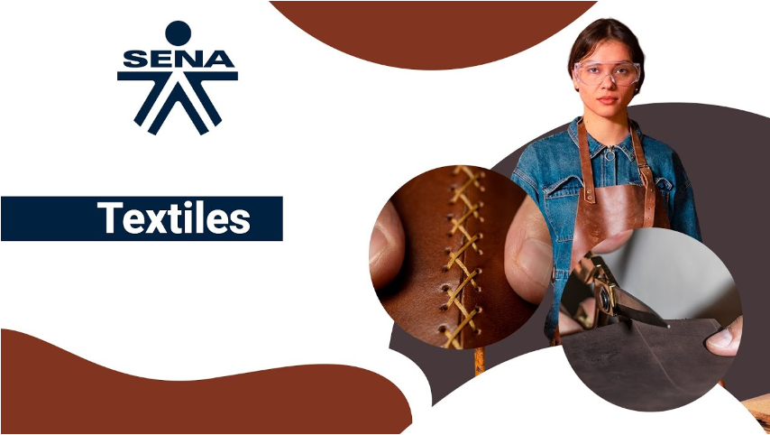

[**Enlace de reproducción del video**](https://youtu.be/Iaa0AKrIvbo)

|  |
| --- |
| **Síntesis del video**: textiles |
| El video expone la importancia de los textiles en la marroquinería, destaca su importancia fundamental para mejorar la estética, la funcionalidad y la sostenibilidad del diseño. El experto en materiales y diseño de productos, destaca las diversas aplicaciones de textiles, como el algodón y el poliéster, que contribuyen sustancialmente a la comodidad y el rendimiento de los productos de cuero. Cabe destacar que la integración de materiales orgánicos refleja un creciente compromiso con la sostenibilidad ambiental en la industria de la moda. Sus perspectivas subrayan la importancia de seleccionar los textiles adecuados para optimizar la calidad general y la innovación en la marroquinería. |

## Agujas

Las agujas para marroquinería están especialmente diseñadas para perforar materiales gruesos y resistentes como el cuero natural, los sintéticos o textiles técnicos. Estas agujas, fabricadas en acero de alta calidad, se diferencian según la punta, el grosor (calibre) y el sistema de la máquina para la cual están destinadas.

La correcta elección de aguja influye directamente en la calidad de la costura, la preservación del material y la vida útil del equipo.

### Clasificación de agujas para marroquinería

A continuación, se presenta la clasificación de agujas para marroquinería, organizada según los principales criterios técnicos que determinan su adecuación al tipo de material, costura y equipo utilizado.

#### Según el tipo de punta

La punta de la aguja determina cómo se perfora el material y qué tipo de acabado deja la costura. En marroquinería se utilizan principalmente puntas cortantes, diseñadas para atravesar materiales sin desgarrarlos, logrando costuras funcionales o decorativas.

1. Tipos de agujas

| Código | Tipo de punta | Características | Uso común |
| --- | --- | --- | --- |
| R | Redonda | Penetra entre las fibras sin cortarlas. | Textiles, materiales blandos. |
| LR | Cortante hacia la derecha | Crea costura diagonal hacia la derecha. | Costuras decorativas en bolsos. |
| LL | Cortante hacia la izquierda | Costura inclinada hacia la izquierda. | Costuras decorativas. |
| S | Lanza recta | Puntada recta, limpia y técnica. | Costuras precisas y técnicas. |
| D | Diamante (triangular) | Corta en forma de diamante, fuerte penetración. | Cuero grueso, costuras de alta resistencia. |
| P | Pico | Perforación directa y robusta, más ancha. | Cuero rígido, artículos estructurados. |

En marroquinería se evitan las puntas redondas estándar (tipo R) para materiales duros, ya que no realizan un corte efectivo en el cuero.

#### Según el grosor o calibre (número)

El número de aguja indica su diámetro, y debe seleccionarse en función del tipo de material y del grosor del hilo que se va a utilizar. A mayor número, mayor grosor.

1. Según el grosor o calibre

| Número de aguja | Diámetro aproximado |
| --- | --- |
| 90/14 | 0.90 mm |
| 100/16 | 1.00 mm |
| 110/18 | 1.10 mm |
| 120/19 | 1.20 mm |
| 130/21 | 1.30 mm |
| 140/22 - 160/23 | >1.40 mm |

#### Según el sistema

El sistema de aguja está relacionado con el tipo de máquina y su compatibilidad. Es importante seguir las especificaciones del fabricante.

1. Según el sistema

| Sistema (código) | Longitud aproximada | Uso principal |
| --- | --- | --- |
| 134 | 38.9 mm | Coser materiales de mediano a grueso espesor. |
| 134 - 35 | 42.0 mm | Coser materiales pesados y muy gruesos. |

**Importante**. Una correcta combinación entre tipo de aguja, hilo y máquina evita roturas, mejora la calidad de costura y prolonga la vida útil del equipo.

## Hilos

El hilo es un componente esencial en marroquinería. No solo cumple la función de unir las piezas, sino que también refuerza la estructura del producto y contribuye a su estética. Por ello, su elección debe realizarse cuidadosamente, considerando el tipo de material a trabajar y el uso final del artículo.

En la marroquinería industrial, donde se utilizan máquinas planas, de brazo, columna o de doble/triple arrastre, los hilos deben ofrecer:

* Alta resistencia mecánica.
* Buen desempeño en el sistema de arrastre.
* Puntadas uniformes sobre materiales exigentes como cuero, sintéticos y textiles gruesos.

Esto requiere hilos fabricados con materiales de alta tenacidad, capaces de soportar la fricción, tracción y el desgaste del proceso productivo.

### Hilo recomendado: nylon multifilamento

El hilo de nylon multifilamento está compuesto por múltiples fibras finas de nylon unidas entre sí. Esta estructura le brinda una combinación única de resistencia, flexibilidad y suavidad, convirtiéndolo en la opción más adecuada para productos de marroquinería, calzado y tapicería pesada. Las propiedades del hilo de nylon multifilamento son:

### Alta resistencia a la tracción

Soporta tensiones elevadas sin romperse, ideal para productos que cargan peso.

### Flexibilidad y elasticidad

Se adapta bien a curvas y dobleces sin aflojarse ni romperse.

### Bajo coeficiente de fricción

Se desliza con facilidad, permitiendo costuras suaves y limpias.

### Resistencia a la abrasión

Soporta el desgaste por uso continuo, ideal para artículos de uso intensivo.

### Buena absorción de tintes

Puede teñirse en muchos colores, con acabados brillantes y duraderos.

### Resistencia al moho y la humedad

No se deteriora fácilmente en ambientes húmedos.

### Acabado brillante o satinado

Aporta una estética pulida a la costura, ideal en costuras visibles.

### Uso a alta velocidad

Funciona eficientemente en máquinas industriales rápidas, sin generar fallos.

Estos materiales e insumos, como cueros, sintéticos, textiles, agujas e hilos, conforman la base de la marroquinería moderna, permitiendo la creación de productos duraderos, funcionales y estéticamente atractivos, en sintonía con las tendencias y necesidades del mercado actual.

# Fases del proceso productivo de marroquinería

La marroquinería combina diseño, técnica artesanal e industrialización. El proceso productivo se compone de fases secuenciales que transforman los materiales en productos terminados con altos estándares de calidad, funcionalidad y estética. Cada fase incluye tareas específicas que permiten avanzar desde el concepto inicial hasta el control final del producto.

##### Diseño y desarrollo

Se define el concepto, función y estilo del artículo.

**Tareas**: bocetos manuales o digitales, ficha técnica con medidas y materiales, selección de cueros, textiles y herrajes.

##### Patronaje y moldes

Se crean los patrones de cada pieza, asegurando proporción y funcionalidad.

**Tareas**: desarrollo de moldes base y variantes, señales técnicas, maquetas, prototipo.

##### Corte de materiales

Se cortan las piezas con herramientas específicas.

**Tareas**: corte manual, mecánico o sistematizado; clasificación de partes; optimización del material.

##### Desbaste o rebajado

Se reduce el grosor de piezas para facilitar el doblado y el armado.

**Tareas**: rebajado parcial o total con máquina o manual, según diseño.

##### Marcado y preparación

Se marcan puntos de unión y se preparan los refuerzos.

**Tareas**: señalado de costuras, piquetes, perforaciones; aplicación de adhesivos y refilados.

##### Prearmado

Se unen piezas internas antes del armado final.

**Tareas**: pegado o costura de bolsillos, cremalleras, refuerzos.

##### Armado del producto

Se ensambla el producto completo.

**Tareas**: unión de cuerpo, tapa, forros y correas; inserción de herrajes; ensamblaje manual.

##### Costura

Fase crítica que garantiza firmeza y estética. Se realiza con máquinas industriales especializadas.

**Tareas**: preparación de piezas, calibración de máquina, costura, control de calidad intermedio.

##### Acabado

Mejora la presentación y corrige imperfecciones.

**Tareas**: limpieza, corte de hilos, sellado de bordes, planchado, aplicación de ceras, colocación de etiquetas o logos.

##### Control de calidad

Verificación final del cumplimiento técnico, funcional y estético.

**Tareas**: inspección visual, medición, pruebas de resistencia, chequeo funcional, detección de defectos, clasificación del producto.

# Tipos de construcción del bolso Messenger

El bolso tipo Messenger se caracteriza por su forma rectangular o cuadrada, una tapa frontal abatible y una correa larga que permite llevarlo cruzado sobre el cuerpo. Este diseño versátil y funcional es ampliamente utilizado tanto en entornos urbanos como profesionales.

Desde el punto de vista técnico, el bolso Messenger puede construirse siguiendo dos enfoques estructurales diferentes, cada uno con ventajas particulares según el diseño, los materiales y el proceso de fabricación: la construcción a partir del frontal y la construcción a partir del fuelle.

### Construcción a partir del frontal

Este método comienza trabajando directamente sobre la cara frontal del bolso, integrando en ella los elementos funcionales y decorativos antes de ensamblarla con el resto de las piezas. Es una técnica que favorece el control de detalles visibles y el acabado estético del frente. En la construcción del bolso tipo Messenger, el orden técnico de ensamblaje garantiza resistencia, simetría y funcionalidad.

A continuación, se describen los pasos clave para su armado:

### Preparación del frontal

Se ubican los bolsillos tipo parche, cremalleras u organizadores sobre la cara frontal del bolso. Luego se realiza el refilado, el doblado y la costura de los bordes para aportar firmeza estructural y un acabado limpio.

### Montaje de la tapa

La tapa se une al borde superior del frontal mediante una costura reforzada. Esta unión puede incluir refuerzos internos, forro o elementos decorativos según el diseño.

### Unión con el fuelle y la pieza trasera

El frontal armado se acopla a los fuelles laterales y de base, que pueden ser una sola pieza en forma de “U” o tres piezas separadas. Finalmente, se incorpora la parte trasera para cerrar el cuerpo del bolso.

### Colocación de correas y herrajes

Se fijan los pasadores, aros o bases metálicas que permitirán sujetar la manija o la correa larga del bolso. Este paso completa la estructura funcional del producto.

**Ventajas principales**: este sistema permite una mayor precisión en la alineación de bolsillos, cremalleras y elementos decorativos, así como la verificación previa de las costuras del frente antes del armado final.

### Construcción a partir del fuelle

A diferencia del método anterior, este enfoque inicia el armado del bolso desde el fuelle, es decir, las piezas que conforman los laterales y la base del bolso. Es una técnica común en modelos de mayor volumen o estructura, ya que aporta estabilidad desde el interior hacia el exterior.

Este procedimiento detalla los pasos generales para ensamblar la estructura del bolso tipo Messenger, asegurando estabilidad, resistencia y un acabado profesional.

### Preparación del fuelle

Se ensamblan los laterales y la base del fuelle, creando una sola unidad. En esta etapa pueden añadirse refuerzos internos o soportes estructurales si el diseño lo exige.

### Unión de la cara trasera

Se une el panel trasero al fuelle, lo que permite dar forma tridimensional al bolso y consolidar la estructura básica.

### Integración del frontal armado

Se incorpora la pieza frontal previamente trabajada (con tapa, bolsillos y cremalleras), completando así el armado del cuerpo del bolso.

### Acabado de bordes y refuerzos

Se finaliza con la aplicación de ribetes, vivos, refuerzos internos y costuras externas. También se colocan los herrajes funcionales y decorativos.

**Ventajas principales**: este sistema ofrece mayor control en el armado volumétrico del bolso, facilita el trabajo en máquinas de brazo o poste y permite un mejor manejo de formas estructuradas o diseños complejos.

# Tipos de acabados en la confección de bolsos

Los acabados en marroquinería combinan funcionalidad y estética, reforzando los bordes del bolso y definiendo su calidad visual y estructural.

##### Acabado al corte

Unión directa de los bordes sin dobleces. Indicado para materiales que no se deshilachan, como cuero natural o sintético denso.

* **Aplicación:** diseños minimalistas, tapas o solapas rígidas.
* **Ventajas:** rápido, resalta el grosor del material.
* **Desventajas:** puede deteriorarse; el entintado requiere precisión y tiempo.

##### Acabado con ribete

Se cubre el borde con una cinta o bies de tela, cuero o sintético.

* **Aplicación:** mochilas, bolsos escolares y deportivos.
* **Ventajas:** protege del desgaste, aporta decoración.
* **Desventajas:** requiere doble costura y precisión en curvas.

##### Acabado con dobladillo (embonado)

Se dobla el borde del material hacia adentro antes de coser, ocultando el canto.

* **Aplicación:** asas, bocas de bolsos, tapas y detalles.
* **Ventajas:** acabado limpio y profesional, refuerza bordes.
* **Desventajas:** no apto para materiales gruesos; demanda más tiempo.

##### Acabado con vivo (cordón decorativo)

Se inserta un cordón entre dos piezas cosidas, quedando parcialmente expuesto.

* **Aplicación:** bolsos estructurados, maletas y diseños ejecutivos.
* **Ventajas:** aporta rigidez, elegancia y relieve decorativo.
* **Desventajas:** requiere técnica, herramientas y tiempo.

##### Acabado cosido y vuelto

Se enfrentan las piezas por el derecho, se cosen por el revés y se voltean al final.

* **Aplicación:** bolsos forrados, estuches, monederos.
* **Ventajas:** oculta costuras, ofrece acabado pulido.
* **Desventajas:** complejo en estructuras rígidas o curvas; el volteo requiere planificación.

La elección del acabado debe responder al tipo y espesor del material, el uso previsto del bolso, el nivel de resistencia requerido y los estándares estéticos de la marca. Un buen acabado transmite profesionalismo y eleva la percepción de calidad del producto.

# Fichas técnicas de diseño en marroquinería

La ficha técnica de diseño es un documento esencial en el desarrollo y fabricación de productos de marroquinería como bolsos, carteras, mochilas o estuches. Su función principal es registrar de manera precisa y detallada todos los aspectos técnicos, estéticos y funcionales del producto, actuando como una guía unificada para los equipos de diseño, producción y control de calidad. Este documento permite estandarizar el proceso productivo, garantizar la coherencia entre modelos fabricados en diferentes lotes y optimizar tanto la planificación como la estimación de costos.

### ¿Para qué sirve una ficha técnica?

Una ficha técnica cumple múltiples funciones clave dentro del proceso de diseño y manufactura:

* Garantiza que todas las áreas trabajen con la misma información técnica, evitando errores por malinterpretación.
* Facilita la reproducción exacta del producto en series, réplicas o pedidos recurrentes.
* Permite controlar los costos de producción al definir con claridad materiales, cantidades y procesos involucrados.
* Sirve como herramienta de control de calidad, permitiendo detectar desviaciones o fallos en el producto final. Es un insumo esencial para la planificación de la producción, cotización y documentación del desarrollo.

### Componentes comunes de una ficha técnica de diseño

A continuación, se detallan los elementos que usualmente componen una ficha técnica en marroquinería. Estos pueden variar ligeramente según la empresa o el nivel de complejidad del producto. Una ficha técnica completa y bien elaborada es una herramienta indispensable para lograr un producto coherente, de calidad y fiel al diseño original, especialmente cuando intervienen distintos actores a lo largo del proceso de producción.

1. **Información general**

* Nombre del producto.
* Código de identificación.
* Versión o revisión.
* Fecha de elaboración.
* Línea o colección.

1. **Boceto o dibujo técnico**

* Representación gráfica (manual o digital).
* Vistas: frontal, lateral, trasera, superior e inferior.
* Proporciones, escalas y detalles relevante.

1. **Descripción del producto**

* Uso previsto (diario, viaje, oficina, etc.).
* Estilo (clásico, deportivo, urbano, etc.).
* Dimensiones (alto, ancho, profundidad).
* Género o público objetivo.
* Funcionalidad principal.

1. **Materiales principales**

* Tipo de material (cuero, sintético, textil).
* Calibre o grosor.
* Color y textura.
* Acabado superficial (brillante, mate, grabado, etc.).

1. **Forros y refuerzos**

* Materiales internos.
* Entretelas, espumas, bases rígidas.
* Refuerzos de boca o base.

1. **Herrajes e insumos**

* Cremalleras, broches magnéticos, aros, terminales.
* Correderas, hebillas, remaches, sliders, mosquetones.

1. **Moldes o patrones**

* Número total de piezas.
* Nombre de cada molde.
* Uso (pieza principal, refuerzo, forro).
* Cantidad de cortes por molde.

1. **Tipos de costuras**

* Tipo de puntada (recta, doble, decorativa, etc.).
* Largo de puntada recomendado.
* Tipo y calibre de hilo.
* Tipo de aguja según material.

1. **Procesos productivos**

* Secuencia sugerida:

Corte → Desbaste → Marcado → Prearmado → Costura → Acabados

1. **Acabados finales**

* Tipo de entintado o pintura de bordes.
* Aplicación de ceras, cremas o tintas protectoras.
* Limpieza general.
* Planchado o conformado.
* Colocación de etiquetas, logos o marcados.

1. **Observaciones técnicas**

* Instrucciones especiales.
* Tolerancias (en medidas, materiales o procesos).
* Notas del diseñador o recomendaciones específicas.

Síntesis

A continuación, se presenta una síntesis de la temática estudiada en el componente formativo.

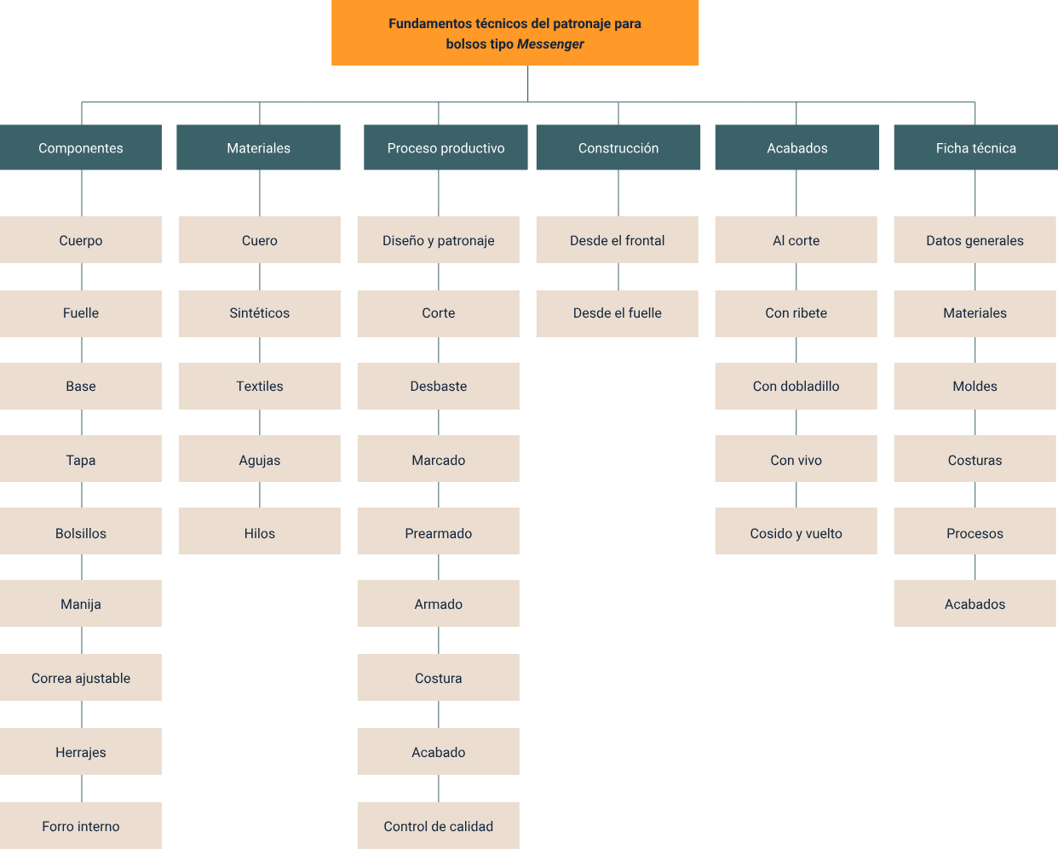

Material complementario

| Tema | Referencia APA del material | Tipo | Enlace |
| --- | --- | --- | --- |
| Materiales e insumos para marroquinería | Fabros Ec. (2025). Tipos de Cuero: ¿Cuál es el Mejor para Marroquinería? | Guía Completa FABROS". [Archivo de video] YouTube. | Video | <https://www.youtube.com/watch?v=uC0gF4rOo_s&ab_channel=FabrosEc> |
| Tipos de construcción del bolso Messenger | Von Baer. (2025, 9 abril). Tipos de bolsos de mensajero y guía de estilos. | Página web | <https://vonbaer.com/blogs/blog/mens-Messenger-bag-guide-how-to-choose-the-right-shoulder-bag?srsltid=AfmBOooNicqFIurbzvGQn-np9XZAWMbZtpUUsCaR-IDsChDHrE27s0Jl> |

Glosario

**Agujas:**herramientas metálicas que perforan el material y transportan el hilo durante la costura. Se clasifican por sistema.

**Componentes del bolso:**conjunto de piezas que estructuran y dan funcionalidad al bolso, como tapa, cuerpo frontal, trasero, fuelle, base, correas, bolsillos, forro, cremalleras, chapetas, manija, organizadores, terminales, sliders, contra tapa y refuerzos internos (almas).

**Cuero:**material natural obtenido de la piel de animales, principalmente vacuno, que se somete a un proceso de curtido para hacerlo resistente y flexible. Se utiliza en la fabricación de marroquinería por su durabilidad, confort y capacidad de adaptarse a la forma del pie.

**Ficha técnica:**documento técnico que reúne toda la información necesaria para fabricar un producto: bocetos, materiales, moldes, procesos, costuras, herrajes y acabados.

**Hilos:**fibras trenzadas de nylon, poliéster o algodón que permiten unir piezas mediante costura. Deben tener alta resistencia, flexibilidad y compatibilidad con el material y la máquina.

**Sintético:**material artificial fabricado a partir de polímeros como el PVC o el poliuretano, diseñado para imitar características del cuero o de otros materiales naturales. Se usa en marroquinería por su costo accesible, variedad de diseños y facilidad de mantenimiento.

**Textil:**material compuesto por fibras naturales (algodón, lino, lana) o sintéticas (poliéster, nylon) que se utiliza en la fabricación de marroquinería, especialmente en modelos deportivos y casuales, debido a su ligereza y transpirabilidad.

Referencias bibliográficas

Asensio, O. (2011). El gran libro del cuero. Lexus.

Fogg, M. (2009). Bolsos Vintage. Parramón.

González Silva, J. C., Jiménez López, H. D., Moreno Muñoz, E. D., & Villamil Moreno, C. A. (2015). Control de calidad en materias primas e insumos para el sector calzado y marroquinería (1.ª ed.). SENA.

<https://www.researchgate.net/publication/334430318_Control_de_Calidad_en_Materias_Primas_e_Insumos_para_el_Sector_Calzado_y_Marroquineria>

Johnson, A. (2005). Bolsos el poder de un accesorio. Konemann.

Marulanda, G. (2007). Cartilla de marroquinería modelaje de bolsos. SENA.

<https://repositorio.sena.edu.co/bitstream/handle/11404/4866/cartilla_marroquineria_modelaje_bolsos.pdf?sequence=1&isAllowed=y>

Créditos

| Nombre | Cargo | Centro de Formación y Regional |
| --- | --- | --- |
| Milady Tatiana Villamil Castellanos | Líder del ecosistema | Dirección General |
| Olga Constanza Bermúdez Jaimes | Responsable de línea de producción | Dirección General |
| Jenny Jasbleydi Velásquez | Experta temática | Centro Agroempresarial y Desarrollo Pecuario - Regional Huila |
| Paola Alexandra Moya | Evaluadora instruccional | Centro Agroempresarial y Desarrollo Pecuario - Regional Huila |
| Diana Milena Picón Rincón | Diseñadora de contenidos digitales | Centro Agroempresarial y Desarrollo Pecuario - Regional Huila |
| Leyson Fabián Castaño Pérez | Desarrollador full stack | Centro Agroempresarial y Desarrollo Pecuario - Regional Huila |
| Aixa Natalia Sendoya Fernández | Validador de recursos educativos digitales | Centro Agroempresarial y Desarrollo Pecuario - Regional Huila |
| Jaime Hernán Tejada Llano | Validador de recursos educativos digitales | Centro Agroempresarial y Desarrollo Pecuario - Regional Huila |
| Raúl Mosquera Serrano | Evaluador para contenidos inclusivos y accesibles | Centro Agroempresarial y Desarrollo Pecuario - Regional Huila |
| Daniel Ricardo Mutis Gómez | Evaluador para contenidos inclusivos y accesibles | Centro Agroempresarial y Desarrollo Pecuario - Regional Huila |